Exercício 7 – Aula “Sequenciamento de DNA”

1) Descreva os reagentes necessários e os passos envolvidos no sequenciamento do fragmento de DNA abaixo utilizando o método dideoxi (método de Sanger). Faça um esquema para auxiliar a descrição.

Reagentes necessários:
 | Método radioativo | Método fluorescente
Molde | DNA molde
Primer | Primer radiotivo | Primer normal
Substrato 1 | dNTP
Substrato 2 | ddNTP normal | ddNTP fluorescente
Enzima | DNA polimerase
Outros | Tampão
Detecção | Gel de acrilamida + filme autoradiográfico | Sistema de eletroforese capilar + detector de fluorescencia

Passos envolvidos:
- Obter DNA a ser sequenciado (DNA genômico, plasmídio, etc)
- Realizar reação de PCR
- Se a reação foi pelo método radiativo, deverá correr um gel e revelar em filme autorradiográfico
- Se a reação foi com ddNTPs fluorescentes a amostra será injetada em um equipamento de eletroforese capilar acoplado com um detector de fluorescência.

Esquema dos produtos da PCR
5’ aacaagaggcggattctgggaaagggaccgtgtcc 3’

Invertendo a direção
3’ CCTGTGCCAGGGAAAGGGTCTTAGGCGGAGAACAA 5’
5` GGACACGGTCCCTTTCCCAGAATCCGCCTCTTGTT 3`

Primer: 5’ *GGACAC 3’

Produtos da PCR:

*GGACACGGTCCCTTTCCCAGAATCCGCCTCTTGTT
*GGACACGGTCCCTTTCCCAGAATCCGCCTCTTGT
*GGACACGGTCCCTTTCCCAGAATCCGCCTCTTG
*GGACACGGTCCCTTTCCCAGAATCCGCCTCTT
*GGACACGGTCCCTTTCCCAGAATCCGCCTCT
*GGACACGGTCCCTTTCCCAGAATCCGCCTC
*GGACACGGTCCCTTTCCCAGAATCCGCCT
*GGACACGGTCCCTTTCCCAGAATCCGCC
*GGACACGGTCCCTTTCCCAGAATCCGC
*GGACACGGTCCCTTTCCCAGAATCCG
*GGACACGGTCCCTTTCCCAGAATCC
*GGACACGGTCCCTTTCCCAGAATC
*GGACACGGTCCCTTTCCCAGAAT
*GGACACGGTCCCTTTCCCAGAA
*GGACACGGTCCCTTTCCCAGA
*GGACACGGTCCCTTTCCCAG
*GGACACGGTCCCTTTCCCA
*GGACACGGTCCCTTTCCC
*GGACACGGTCCCTTTCC
*GGACACGGTCCCTTTC
*GGACACGGTCCCTTT
*GGACACGGTCCCTT
*GGACACGGTCCCT
*GGACACGGTCCC
*GGACACGGTCC
*GGACACGGTC
*GGACACGGT
*GGACACGG
*GGACACG
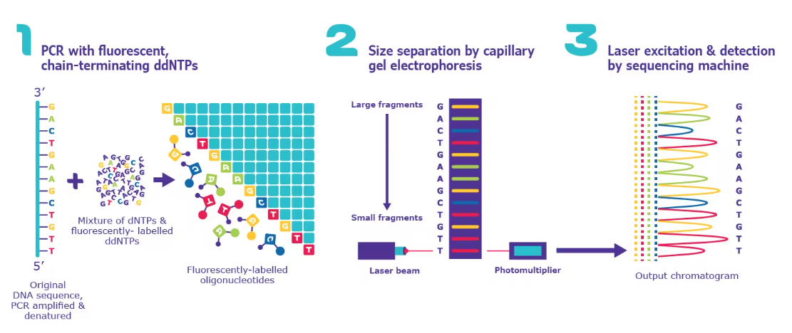
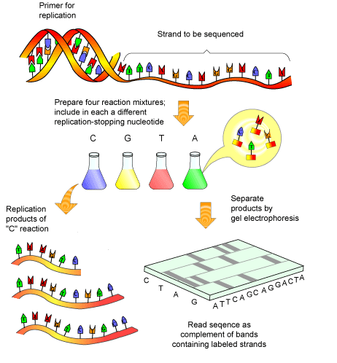

2) Os genomas dos organismos eucariotos são grandes mas apenas uma pequena fração do DNA contem informação genética usada para a síntese de proteínas. Que estratégia utilizando sequenciamento de DNA de nova geração poderia ser utilizada para determinar quais são os genes ativos em um determinado tipo celular?
Realizar o transcriptoma em vez do genoma.
Qualquer estratégia poderia ser utilizada, no caso por nanopore pode ser sequenciado diretamente, nos outros casos é necessário produzir o DNA complementar por transcriptase reversa.
